Aktywność ekonomiczna ludności w województwie opolskim w 3 kwartale 2024 r.
Wstępne wyniki Badania Aktywności Ekonomicznej Ludności w 3 kwartale 2024 r.

Wyniki Badania Aktywności Ekonomicznej Ludności (BAEL) prezentującego przeciętne dane dla kwartału wykazały, że w 3 kwartale 2024 r. w województwie opolskim osoby aktywne zawodowo stanowiły 57,5% ludności w grupie wieku 15–89 lat. Wartość tego miernika zwiększyła się o 1,6 p. proc.
w porównaniu z poprzednim kwartałem, natomiast zmniejszyła się o 1,0 p. proc. w zestawieniu
z 3 kwartałem 2023 r.
57,5%
Współczynnik aktywności zawodowej osób w grupie wieku 15–89 lat w województwie opolskim

Aktywność ekonomiczna ludności
Liczba ludności w grupie wieku 15–89 lat w województwie opolskim w 3 kwartale 2024 r. wynosiła 746 tys. osób, tj. na poziomie poprzedniego kwartału, natomiast mniej niż w analogicznych okresach 2023 r. i 2021 r. (odpowiednio: o 0,4% i o 1,8%). Populacja aktywnych zawodowo liczyła 429 tys. osób (w tym 417 tys. pracujących i 12 tys. bezrobotnych). Liczba biernych zawodowo wynosiła 316 tys. osób. Zbiorowość osób aktywnych zawodowo
w 3 kwartale 2024 r. zwiększyła się o 12 tys., tj. o 2,9% w porównaniu z poprzednim kwartałem,
a zmniejszyła się w zestawieniu z 3 kwartałem 2023 r. i 2021 r., odpowiednio: o 9 tys., tj. o 2,1% i o 26 tys., tj. o 5,7%.
Współczynnik aktywności zawodowej osób w grupie wieku 15–89 lat w województwie opolskim w 3 kwartale 2024 r. kształtował się na poziomie 57,5% i jego wartość zwiększyła się w ujęciu kwartalnym (o 1,6 p. proc.), a zmniejszyła się w porównaniu z analogicznymi kwartałami 2023 r. i 2021 r. (odpowiednio: o 1,0 p. proc. i o 2,4 p. proc.).
Wykres 1. Współczynnik aktywności zawodowej osób w wieku 15–89 lat według kwartałów
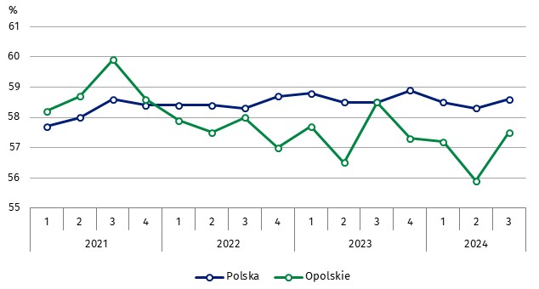

Udział osób aktywnych zawodowo w ogólnej liczbie ludności w grupie wieku 15–89 lat
w 3 kwartale 2024 r. był wyższy wśród mężczyzn i wynosił 67,9%, natomiast w populacji kobiet odsetek ten kształtował się na poziomie 48,2%. Biorąc pod uwagę miejsce zamieszkania omawiany miernik większy był wśród mieszkańców miast niż wsi (58,9% wobec 55,9%).
Aktywność zawodowa mężczyzn była wyższa niż aktywność zawodowa kobiet
Uwzględniając grupy wieku, odnotowano zróżnicowany stopień aktywności ekonomicznej. Największa wartość współczynnika aktywności zawodowej w województwie opolskim wystąpiła w przypadku osób w grupie wieku 25–34 lata (91,2%) i kształtowała się na wyższym poziomie (o 4,2 p. proc.) niż w 2 kwartale 2024 r. oraz (o 5,9 p. proc.) w porównaniu
z 3 kwartałem 2023 r. Najniższy współczynnik aktywności zawodowej odnotowano dla osób
w grupie wieku 55–89 lat (25,5%), a jego wartość zwiększyła się (o 1,1 p. proc.) w skali kwartału, natomiast zmniejszyła się (o 1,7 p. proc.) w ujęciu rocznym.
Dla osób w wieku produkcyjnym omawiany miernik w 3 kwartale 2024 r. wynosił 83,5% (w kraju – 81,7%) i jego wartość zwiększyła się zarówno w stosunku do poprzedniego kwartału, jak i 3 kwartału 2023 r., tj. odpowiednio: o 3,4 p. proc. i o 2,0 p. proc. (w kraju – o 0,5 p. proc. i o 0,6 p. proc.).
Rozpatrując poziom wykształcenia, najwyższa wartość współczynnika aktywności zawodowej wystąpiła wśród osób legitymujących się wykształceniem wyższym (78,9%) i zwiększyła się
w skali kwartału oraz roku (odpowiednio: o 0,5 p. proc. oraz o 1,6 p. proc.). Najniższy współczynnik (15,4%) zanotowano dla osób z wykształceniem gimnazjalnym, podstawowym, niepełnym podstawowym i bez wykształcenia szkolnego, a jego wartość zmniejszyła się
(o 1,6 p. proc.) w porównaniu z 2 kwartałem 2024 r. oraz (o 0,2 p. proc.) w zestawieniu
z 3 kwartałem 2023 r.
Wskaźnik opisujący relację liczby osób niepracujących (bezrobotnych w grupie wieku
15–74 lata lub biernych zawodowo w grupie wieku 15–89 lat) do liczby osób pracujących
(w grupie wieku 15–89 lat) zmniejszył się w skali kwartału, natomiast zwiększył się w zestawieniu z 3 kwartałem 2023 r. i 2021 r. W województwie opolskim w 3 kwartale 2024 r. na 1000 osób pracujących przypadało 787 osób niepracujących (w 2 kwartale 2024 r. – 820, w 3 kwartale 2023 r. – 765, a w 3 kwartale 2021 r. – 710). W kraju wskaźnik ten wynosił 757
(w 2 kwartale 2024 r. – 764, w 3 kwartale 2023 r. – 757, a w 3 kwartale 2021 r. – 761).

Pracujący
W 3 kwartale 2024 r. w województwie opolskim populacja pracujących w grupie wieku
15–89 lat liczyła 417 tys. osób i zwiększyła się o 1,7% (tj. o 7 tys. osób) w zestawieniu z poprzednim kwartałem, natomiast zmniejszyła się w stosunku do analogicznych okresów 2023 r. i 2021 r., odpowiednio: o 1,9% (tj. o 8 tys. osób) i o 6,3% (tj. o 28 tys. osób).
W strukturze pracujących według płci ponad połowę stanowili mężczyźni, których udział wynosił 57,2% (tj. 239 tys. osób), a według miejsca zamieszkania – mieszkańcy miast
(54,9%, tj. 229 tys. osób).
Uwzględniając podział według płci, zarówno w skali kwartału, jak i roku odnotowano wzrost liczby pracujących mężczyzn (odpowiednio: o 4,8% i o 0,8%), przy jednoczesnym spadku liczby pracujących kobiet (o 1,6% i o 4,3%).
Rozpatrując miejsce zamieszkania, w ujęciu kwartalnym i rocznym zwiększeniu uległa populacja pracujących mieszkańców miast (odpowiednio: o 5,0% i o 0,9%), z kolei liczba pracujących mieszkańców wsi zmniejszyła się (o 2,6% i o 5,1%).
Biorąc pod uwagę wiek pracujących, w 3 kwartale 2024 r. największy udział wśród pracujących zarejestrowano dla osób w grupie wieku 35–44 lata – 29,3%, tj. o 1,4 p. proc. mniej niż w poprzednim kwartale, natomiast więcej o 0,1 p. proc. niż w 3 kwartale 2023 r. Najniższy odsetek zanotowano dla pracujących w grupie wieku 15–24 lata (6,0% – wyższy o 0,2 p. proc. w ujęciu kwartalnym, a niższy o 0,4 p. proc. w ujęciu rocznym). Osoby w wieku produkcyjnym w 3 kwartale 2024 r. stanowiły 95,2% ogółu pracujących (w 2 kwartale 2024 r. – 95,6%,
a w 3 kwartale 2023 r. – 95,3%).
W strukturze pracujących według poziomu wykształcenia, w 3 kwartale 2024 r. największy udział dotyczył osób z wykształceniem wyższym (33,0% – spadek o 1,9 p. proc. w relacji
do 2 kwartału 2024 r., a wzrost o 1,9 p. proc. w porównaniu z 3 kwartałem 2023 r.), natomiast najmniejszy z wykształceniem gimnazjalnym, podstawowym, niepełnym podstawowym
i bez wykształcenia szkolnego (3,6% – spadek o 0,5 p. proc. w skali kwartału, a wzrost
o 0,8 p. proc. w ujęciu rocznym).
Wartość wskaźnika zatrudnienia w 3 kwartale 2024 r. w województwie opolskim kształtowała się na poziomie 55,9% (w kraju – 56,9%) i zwiększyła się o 0,9 p. proc. w porównaniu z 2 kwartałem 2024 r., natomiast zmniejszyła się w zestawieniu z analogicznymi okresami 2023 r. oraz 2021 r., odpowiednio: o 0,8 p. proc. oraz o 2,7 p. proc.
Wykres 2. Wskaźnik zatrudnienia osób w wieku 15–89 lat według kwartałów
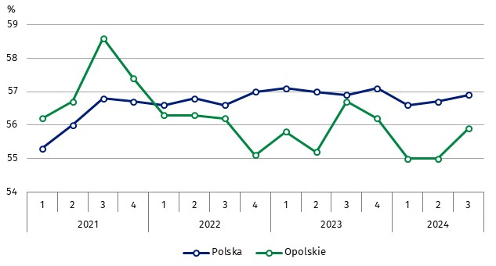

Analizując populację pracujących ze względu na płeć, wyższy wskaźnik zatrudnienia wystąpił w województwie wśród mężczyzn (66,8% wobec 46,1% dla kobiet), a ze względu na miejsce zamieszkania – wśród mieszkańców miast (57,1% wobec 54,5% dla mieszkańców wsi).
Wskaźnik zatrudnienia był wyraźnie wyższy w populacji mężczyzn niż kobiet
Biorąc pod uwagę podział według płci, zarówno w porównaniu z 2 kwartałem 2024 r.,
jak i 3 kwartałem 2023 r., odnotowano wzrost wartości wskaźnika zatrudnienia wśród mężczyzn (odpowiednio: o 3,1 p. proc. i o 1,0 p. proc.), przy jednoczesnym spadku w grupie kobiet (o 0,8 p. proc. i o 1,8 p. proc.).
Rozpatrując miejsce zamieszkania, w skali kwartału, jak również roku, poziom wskaźnika zatrudnienia zwiększył się wśród mieszkańców miast (odpowiednio: o 2,7 p. proc.
i o 0,8 p. proc.), a zmniejszył się dla mieszkańców wsi (o 1,4 p. proc. i o 2,7 p. proc.).
Wskaźnik zatrudnienia dla osób w wieku produkcyjnym kształtował się w województwie
na poziomie 81,0% (w kraju – 79,2%), tj. wyższym niż w 2 kwartale 2024 r. oraz w 3 kwartale 2023 r., odpowiednio: o 2,3 p. proc. oraz o 2,1 p. proc. (w kraju – o 0,2 p. proc. i o 0,4 p. proc.).
W skali kwartału wśród ogółu pracujących w województwie opolskim zwiększył się udział pracowników zatrudnionych w firmach/instytucjach publicznych lub u prywatnego pracodawcy – o 1,3 p. proc. do poziomu 81,3% (tj. 339 tys. osób), natomiast w ujęciu rocznym odnotowano jego spadek (o 0,6 p. proc.). Z kolei odsetek osób pracujących na własny rachunek zmniejszył się w porównaniu z poprzednim kwartałem o 0,7 p. proc. do poziomu 18,0% (tj. 75 tys. osób), a zwiększył się w skali roku (o 0,8 p. proc.).
Wśród pracowników zatrudnionych w firmach/instytucjach publicznych lub u prywatnego pracodawcy, zdecydowana większość wykonywała swoją pracę w oparciu o umowę na czas nieokreślony – 82,3% (tj. 279 tys. osób). Udział ten zmniejszył się (o 3,4 p. proc.) w porównaniu z poprzednim kwartałem, natomiast zwiększył się (o 0,2 p. proc.) w zestawieniu z 3 kwartałem 2023 r.
Największy odsetek pracujących w 3 kwartale 2024 r. dotyczył osób, które w badanym tygodniu przepracowały w głównym miejscu pracy 40 i więcej godzin (70,3%, tj. więcej
o 3,6 p. proc. niż w 2 kwartale 2024 r., natomiast mniej o 0,1 p. proc. w porównaniu
z 3 kwartałem 2023 r.). W analizowanej grupie osób ponad połowę (62,5%) stanowili mężczyźni; większy udział mieli również mieszkańcy miast (53,4%). Odsetek pracujących
w niepełnym wymiarze czasu pracy kształtował się na poziomie 9,6% dla grupy osób, które przepracowały 30–39 godzin w tygodniu oraz 4,8% dla grupy, która przepracowała od 20
do 29 godzin. Mniej niż 20 godzin tygodniowo przepracowało 3,6% badanych osób.
Wykres 3. Pracujący w wieku 15–89 lat według wybranych grup zawodów w 3 kwartale
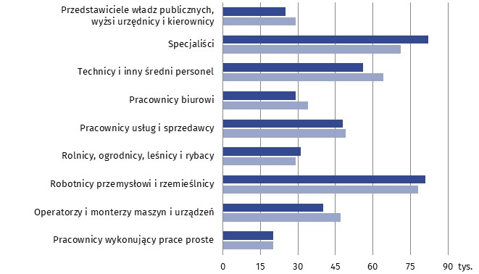

2024 2023

W 3 kwartale 2024 r. najwięcej osób pracowało w zawodzie z grupy specjaliści (82 tys.)
i stanowiły one 19,7% wszystkich pracujących. Wśród kobiet odsetek dla tej grupy zawodowej wynosił 29,6% i był wyższy o 1,6 p. proc. niż w poprzednim kwartale oraz o 3,9 p. proc.
w porównaniu z 3 kwartałem 2023 r. Znaczący udział w populacji kobiet posiadała również grupa pracownicy usług i sprzedawcy – 19,6% (odsetek ten zmniejszył się o 1,8 p. proc.
w porównaniu z poprzednim kwartałem, a zwiększył się o 0,9 p. proc. w skali roku). Wśród mężczyzn najwięcej osób pracowało w grupie zawodowej robotnicy przemysłowi i rzemieślnicy (31,4% – wzrost o 3,8 p. proc. w zestawieniu z poprzednim kwartałem i o 1,9 p. proc. w relacji do 3 kwartału 2023 r.), a następnie w grupie operatorzy i monterzy maszyn i urządzeń (14,6%
– spadek o 0,8 p. proc. w ujęciu kwartalnym i o 2,3 p. proc. w ujęciu rocznym).

Bezrobotni
W 3 kwartale 2024 r. populacja bezrobotnych w wieku 15–74 lata liczyła w województwie opolskim 12 tys. osób i stanowiła 2,8% ludności aktywnej zawodowo w wieku 15–89 lat
(w kraju – 2,9%).
Przeciętny czas poszukiwania pracy w omawianym okresie w województwie wynosił
6,4 miesiąca (w kraju – 7,6).

Bierni zawodowo
Populacja biernych zawodowo w wieku 15–89 lat w 3 kwartale 2024 r. liczyła w województwie opolskim 316 tys. osób, tj. 42,4% ogółu ludności w omawianej grupie wieku (wobec 41,4%
– w kraju). Liczebność analizowanej populacji zmniejszyła się o 4,2% w porównaniu z poprzednim kwartałem, natomiast wzrosła w zestawieniu z 3 kwartałem 2023 r. i 2021 r., odpowiednio: o 1,3% i o 3,3%.
Ponad połowa populacji biernych zawodowo to kobiety – 63,6%, tj. 201 tys. osób. Biorąc pod uwagę miejsce zamieszkania, mieszkańcy miast stanowili 52,2% tej zbiorowości (tj. 165 tys. osób).
Ponad połowę osób biernych zawodowo stanowiły kobiety
Pod względem płci, zarówno w ujęciu kwartalnym, jak i rocznym, zmniejszyła się liczba biernych zawodowo mężczyzn (odpowiednio: o 8,0% i o 0,9%), a w grupie kobiet zanotowano spadek (o 2,0%) w porównaniu z poprzednim kwartałem, ale wzrost (o 2,6%) w zestawieniu
z 3 kwartałem 2023 r.
Wykres 4. Bierni zawodowo w wieku 15–89 lat według płci i miejsca zamieszkania
oraz kwartałów
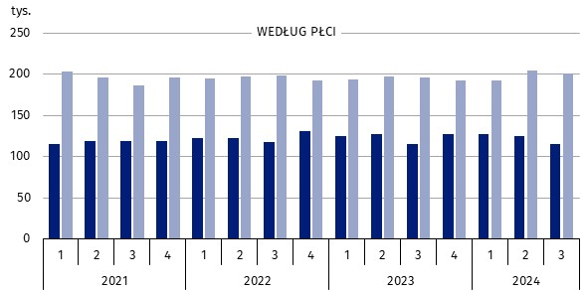

Mężczyźni Kobiety

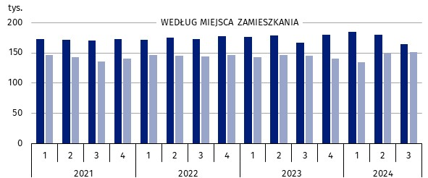

Miasta Wieś

Rozpatrując miejsce zamieszkania, w skali kwartału oraz roku odnotowano spadek liczby biernych zawodowo w grupie mieszkańców miast (odpowiednio: o 8,3% i o 1,2%), a wzrost wśród mieszkańców wsi (o 1,3% i o 4,1%).
Z ogółu biernych zawodowo w województwie, 81 tys. osób, tj. 25,6% było w wieku produkcyjnym. Osoby bierne zawodowo legitymowały się przede wszystkim wykształceniem zasadniczym zawodowym/branżowym (30,3%) oraz gimnazjalnym, podstawowym, niepełnym podstawowym, bądź nie posiadały wykształcenia szkolnego (27,8%).
Główną przyczyną braku aktywności zawodowej osób biernych zawodowo w grupie wieku
15–74 lata (dla tej grupy ustalano przyczynę bierności) liczącej 249 tys. była emerytura – 55,0%. Wśród osób pobierających emeryturę 64,2% stanowiły kobiety.
Nauka i uzupełnianie kwalifikacji były powodem niewykonywania i nieposzukiwania pracy
w 3 kwartale 2024 r. dla 19,3% osób biernych zawodowo. Chorobę lub niesprawność jako przyczynę bierności zawodowej wykazało 8,0% osób, a obowiązki rodzinne i związane z prowadzeniem domu – 6,0% osób biernych zawodowo z omawianej grupy wieku.
Tablica 1. Aktywność ekonomiczna ludności w wieku 15–89 lat w województwie
opolskim na tle kraju
WYSZCZEGÓLNIENIE | 2021 | 2023 | 2024
WYSZCZEGÓLNIENIE | 3 kw. |  | 2 kw. | 3 kw.
POLSKA
Aktywni zawodowo w tys. | 17870 | 17767 | 17678 | 17798
pracujący | 17322 | 17279 | 17205 | 17277
bezrobotniª | 547 | 488 | 472 | 521
Bierni zawodowo w tys. | 12633 | 12588 | 12667 | 12552
Współczynnik aktywności zawodowej w % | 58,6 | 58,5 | 58,3 | 58,6
Wskaźnik zatrudnienia w % | 56,8 | 56,9 | 56,7 | 56,9
Stopa bezrobocia w % | 3,1 | 2,7 | 2,7 | 2,9
OPOLSKIE
Aktywni zawodowo w tys. | 455 | 438 | 417 | 429
pracujący | 445 | 425 | 410 | 417
bezrobotniª | 10 | 13 | . | 12
Bierni zawodowo w tys. | 306 | 312 | 330 | 316
Współczynnik aktywności zawodowej w % | 59,9 | 58,5 | 55,9 | 57,5
Wskaźnik zatrudnienia w % | 58,6 | 56,7 | 55,0 | 55,9
Stopa bezrobocia w % | 2,2 | 3,0 | . | 2,8
a Osoby w wieku 15–74 lata.

Tablica 2. Współczynnik aktywności zawodowej osób w wieku 15–89 lat według płci,
miejsca zamieszkania i grup wieku
WYSZCZEGÓLNIENIE | 2021 | 2023 | 2024
WYSZCZEGÓLNIENIE | 3 kw. |  | 2 kw. | 3 kw.
WYSZCZEGÓLNIENIE | w %
O G Ó Ł E M | 59,9 | 58,5 | 55,9 | 57,5
w tym w wieku produkcyjnymª | 82,2 | 81,5 | 80,1 | 83,5
mężczyźni | 67,7 | 67,8 | 65,1 | 67,9
kobiety | 52,7 | 49,7 | 47,4 | 48,2
Miasta | 58,6 | 58,6 | 55,1 | 58,9
Wieś | 61,1 | 58,4 | 56,8 | 55,9
Według wieku:
15–24 lata | 34,1 | 40,7 | 30,9 | 35,8
25–34 | 87,2 | 85,3 | 87,0 | 91,2
35–44 | 91,9 | 87,5 | 90,1 | 90,1
45–54 | 86,9 | 84,9 | 85,3 | 86,9
55–89 lat | 29,7 | 27,2 | 24,4 | 25,5
a Mężczyźni 18–64 lata; kobiety 18–59 lat.

Tablica 3. Wskaźnik zatrudnienia osób w wieku 15–89 lat według płci, miejsca zamieszkania
i grup wieku
WYSZCZEGÓLNIENIE | 2021 | 2023 | 2024
WYSZCZEGÓLNIENIE | 3 kw. |  | 2 kw. | 3 kw.
WYSZCZEGÓLNIENIE | w %
O G Ó Ł E M | 58,6 | 56,7 | 55,0 | 55,9
w tym w wieku produkcyjnymª | 80,3 | 78,9 | 78,7 | 81,0
mężczyźni | 66,8 | 65,8 | 63,7 | 66,8
kobiety | 50,6 | 47,9 | 46,9 | 46,1
Miasta | 57,2 | 56,3 | 54,4 | 57,1
Wieś | 60,0 | 57,2 | 55,9 | 54,5
Według wieku:
15–24 lata | 31,7 | 33,3 | 29,6 | 30,9
25–34 | 82,9 | 84,2 | 84,8 | 90,1
35–44 | 90,4 | 86,1 | 88,7 | 86,5
45–54 | 86,2 | 82,7 | 84,5 | 86,2
55–89 lat | 29,7 | 27,2 | 24,4 | 25,2
a Mężczyźni 18–64 lata; kobiety 18–59 lat.

Uwaga. Wyniki BAEL odnoszą się do ludności przebywającej lub zamierzającej przebywać na terenie kraju
co najmniej 12 miesięcy, zamieszkałej w gospodarstwach domowych. Zebrane w badaniu reprezentacyjnym dane do 3 kw. 2023 r. były uogólniane na populację generalną z wykorzystaniem danych o ludności pochodzących z bilansów opracowanych na podstawie wyników Narodowego Spisu Powszechnego Ludności
i Mieszkań 2011. Od 4 kwartału 2023 r. do uogólniania wyników badania na populację generalną zastosowano dane o ludności rezydującej z bilansów opracowanych na podstawie wyników Narodowego Spisu Powszechnego Ludności i Mieszkań 2021. Dane za okres od 1 kw. 2021 r. do 3 kw. 2023 r. zostały przeliczone zgodnie z nową podstawą uogólniania wyników, są zatem porównywalne.
W opracowaniu sumy składników mogą różnić się od wielkości „ogółem”, co jest wynikiem zaokrągleń
dokonywanych przy uogólnianiu wyników badania. Ze względu na reprezentacyjną metodę badania zalecana
jest ostrożność w posługiwaniu się danymi w tych przypadkach, gdy zastosowano bardziej szczegółowe podziały i występują liczby niskiego rzędu (mniejsze niż 20 tys.). Liczby, które po uogólnieniu wyników z próby
wynoszą poniżej 10 tys., zostały zastąpione znakiem kropki („·”), co oznacza, że konkretna wartość nie może być
pokazana z uwagi na losowy błąd próby.
W przypadku cytowania danych Głównego Urzędu Statystycznego prosimy o zamieszczenie informacji: „Źródło danych GUS”, a w przypadku publikowania obliczeń dokonanych na danych opublikowanych przez GUS prosimy o zamieszczenie informacji: „Opracowanie własne na podstawie danych GUS”.




www.opole.stat.gov.pl
@USOpole
@Opole_STAT
Opracowanie merytoryczne:
Urząd Statystyczny w Opolu
p.o. Dyrektora Renata Wasilewska
Tel: 77 453 14 52
Rozpowszechnianie:
Opolski Ośrodek Badań Regionalnych
Hanna Sterniuk-Mościcka
Tel: 514 901 001
e-mail: H.Sterniuk-Moscicka@stat.gov.pl

Obsługa mediów:
Monika Bartel
Tel: 77 423 09 75
e-mail: M.Bartel@stat.gov.pl

Powiązane opracowania
Aktywność ekonomiczna ludności w województwie opolskim – 2 kwartał 2024 r.
Pracujący, bezrobotni i bierni zawodowo (wyniki wstępne BAEL) – 3 kwartał 2024 roku

Temat dostępny w bazach danych
Bank Danych Lokalnych –> Rynek pracy

Ważniejsze pojęcia dostępne w słowniku
Aktywność ekonomiczna według BAEL
Współczynnik aktywności zawodowej ludności według BAEL
Wskaźnik zatrudnienia według BAEL
Stopa bezrobocia według BAEL

